采购需求

1 建设任务
本工程建设任务为建设屯昌县县域节水型社会达标建设项目政府采购。本工程主要建设任务为：洁具安装、宣传栏及条幅、标语、海报等相关配套设施。

2 建设内容

2.1 大便槽自动冲洗水箱安装
本工程实施建设安装大便槽自动冲洗水箱585套，分别为资规局18套、农业农村局34套、农业检测中心17套、森林公安局11套、水务事务中心15套、屯昌中学466套、公厕24套。具体如下：
表2-1 大便槽自动冲洗水箱安装清单
序号 | 公共机构名称 | 地址 | 楼层 | 安装数量（套）
1 | 屯昌县资规局 | 屯昌县屯城镇环东一路兴业二横路 | 1楼 | 5
 |  |  | 2楼 | 5
 |  |  | 3楼 | 5
 |  |  | 4楼 | 3
2 | 屯昌县农业农村局 |  | 1楼 | 8
 |  |  | 2楼 | 8
 |  |  | 3楼 | 8
 |  |  | 4楼 | 8
 |  |  | 5楼 | 2
3 | 屯昌县农业检测中心 |  | 1楼 | 5
 |  |  | 2楼 | 5
 |  |  | 3楼 | 5
 |  |  | 4楼 | 2
4 | 屯昌县森林公安局 |  | 1楼 | 2
 |  |  | 2楼 | 4
 |  |  | 3楼 | 5
5 | 屯昌县水务事务中心 |  | 1楼 | 5
 |  |  | 2楼 | 5
 |  |  | 3楼 | 5
6 | 屯昌中学 | 屯昌县屯城镇文明路3号 | 教学楼 | 466
7 | 屯昌县市政管理局 | 屯昌县屯城镇东风后巷 | 公厕 | 24
合计 |  |  |  | 585

2.2 洗手池感应式水龙头安装
本工程实施建设安装洗手池感应式水龙头892个，分别为资规局8个、农业农村局17个、农业检测中心7个、森林公安局12个、水务事务中心9个、屯昌中学778个、建材城18个、街心公园2个、文体公园4个、公共厕所37个。具体如下：
表2-2 洗手池感应式水龙头安装清单
序号 | 公共机构名称 | 地址 | 楼层 | 安装数量（个）
1 | 屯昌县资规局 | 屯昌县屯城镇环东一路兴业二横路 | 1楼 | 2
 |  |  | 2楼 | 2
 |  |  | 3楼 | 2
 |  |  | 4楼 | 2
2 | 屯昌县农业农村局 |  | 1楼 | 4
 |  |  | 2楼 | 4
 |  |  | 3楼 | 4
 |  |  | 4楼 | 4
 |  |  | 5楼 | 1
3 | 屯昌县农业检测中心 |  | 1楼 | 2
 |  |  | 2楼 | 2
 |  |  | 3楼 | 2
 |  |  | 4楼 | 1
4 | 屯昌县森林公安局 |  | 1楼 | 3
 |  |  | 2楼 | 3
 |  |  | 3楼 | 6
5 | 屯昌县水务事务中心 |  | 1楼 | 3
 |  |  | 2楼 | 3
 |  |  | 3楼 | 3
6 | 屯昌中学 | 屯昌县屯城镇文明路3号 | 艺术楼 | 8
 |  |  | 食堂 | 29
 |  |  | 体育馆 | 4
 |  |  | 操场 | 8
 |  |  | 敬省楼 | 72
 |  |  | 敬思楼 | 35
 |  |  | 敬道楼 | 8
 |  |  | 敬远楼 | 8
 |  |  | 男生公寓 | 252
 |  |  | 女生公寓 | 354
7 | 屯昌县建材城 | 屯昌县屯城镇环东二路 | 建材城1号公厕 | 9
 |  |  | 建材城2号公厕 | 9
8 | 屯昌县街心公园 | 屯昌县屯城城昌盛路与环东路之间（县政府正对面） | 街心公园公厕 | 2
9 | 屯昌县文体公园 | 屯昌县屯城镇环西路 | 文体公园1号公厕 | 2
 |  |  | 文体公园2号公厕 | 2
10 | 公共厕所 | 屯昌县屯城镇环东二路 | 恐龙蛋公厕 | 7
 |  | 屯昌县屯城镇环东二路 | 城北公厕 | 7
 |  | 屯昌县屯城镇环东二路吉安小区 | 吉安小区9号公厕 | 4
 |  |  | 吉安小区10号公厕 | 4
 |  | 屯昌县屯城镇环东一路 | 环东一路11号公厕 | 4
 |  | 屯昌县屯城镇兴业东路 | 龙溪小区公厕 | 3
 |  | 屯昌县屯城镇保密头村 | 保密头公厕 | 3
 |  | 屯昌县屯城镇环西路 | 东风小区公厕 | 3
 |  | 屯昌县屯城镇东风后巷 | 东风后巷公厕 | 2
合计 |  |  |  | 892

2.3 小便池按压式水阀安装
本工程实施建设安装小便池按压式水阀216套，分别为资规局8套、农业农村局16套、农业检测中心7套、水务事务中心9套、屯昌中学111套、建材城8套、文赞公园2套、街心公园5套、文体公园8套、公共厕所42套。具体如下：
表2-3 小便池按压式水阀安装清单
序号 | 公共机构名称 | 地址 | 楼层 | 安装数量（套）
1 | 屯昌县资规局 | 屯昌县屯城镇环东一路兴业二横路 | 1楼 | 2
 |  |  | 2楼 | 2
 |  |  | 3楼 | 2
 |  |  | 4楼 | 2
2 | 屯昌县农业农村局 |  | 1楼 | 0
 |  |  | 2楼 | 4
 |  |  | 3楼 | 4
 |  |  | 4楼 | 4
 |  |  | 5楼 | 4
3 | 屯昌县农业检测中心 |  | 1楼 | 1
 |  |  | 2楼 | 2
 |  |  | 3楼 | 2
 |  |  | 4楼 | 2
4 | 屯昌县水务事务中心 |  | 1楼 | 3
 |  |  | 2楼 | 3
 |  |  | 3楼 | 3
5 | 屯昌中学 | 屯昌县屯城镇文明路3号 | 体育馆 | 4
 |  |  | 敬省楼 | 72
 |  |  | 敬思楼 | 20
 |  |  | 敬道楼 | 12
 |  |  | 敬远楼 | 3
6 | 屯昌县建材城 | 屯昌县屯城镇环东二路 | 建材城1号公厕 | 4
 |  |  | 建材城2号公厕 | 4
7 | 屯昌县文赞公园 | 屯昌县城东南部文赞水库（文旦村） | 文赞公园1号公厕 | 1
 |  |  | 文赞公园2号公厕 | 1
8 | 屯昌县街心公园 | 屯昌县屯城城昌盛路与环东路之间（县政府正对面） | 街心公园公厕 | 5
9 | 屯昌县文体公园 | 屯昌县屯城镇环西路 | 文体公园1号公厕 | 4
 |  |  | 文体公园2号公厕 | 4
10 | 公共厕所 | 屯昌县屯城镇环东二路 | 恐龙蛋公厕 | 8
 |  | 屯昌县屯城镇环东二路 | 城北公厕 | 8
 |  | 屯昌县屯城镇环东二路吉安小区 | 吉安小区9号公厕 | 4
 |  |  | 吉安小区10号公厕 | 4
 |  | 屯昌县屯城镇环东一路 | 环东一路11号公厕 | 4
 |  | 屯昌县屯城镇兴业东路 | 龙溪小区公厕 | 3
 |  | 屯昌县屯城镇保密头村 | 保密头公厕 | 3
 |  | 屯昌县屯城镇环西路 | 东风小区公厕 | 3
 |  |  | 东风后巷公厕 | 5
合计 |  |  |  | 216

2.4 镀锌铁烤漆宣传栏制作安装
本工程实施制作安装镀锌铁烤漆宣传栏6个，分别为文赞公园2个、街心公园2个、文体公园2个。具体尺寸为270cm*420cm，材质为镀锌管。
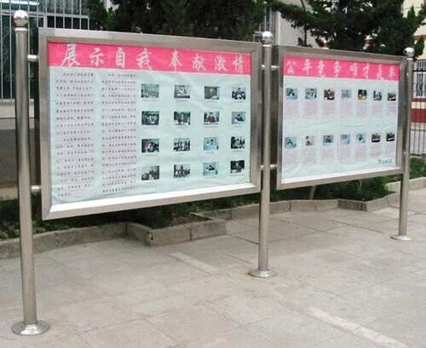
宣传栏样式图

2.5 条幅制作安装
本工程实施制作安装宣传条幅69条（详见附表），具体尺寸为600cm*70cm，材质为布料。
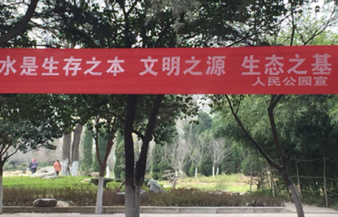
宣传条幅样式图

2.6 节水标语制作安装
本工程实施制作安装节水标语4745张（详见附表），具体尺寸为20cm*30cm，材质为PVC材料。 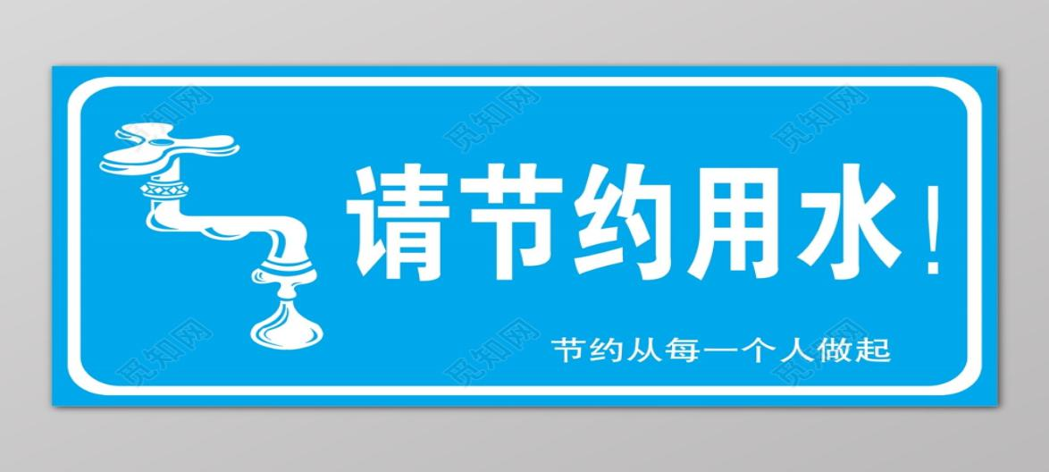
节水标语样式图

2.7 宣传海报制作安装
本工程实施制作安装宣传海报600张（详见附表），具体尺寸为80cm*120cm，材质为PP纸(俗称背胶)。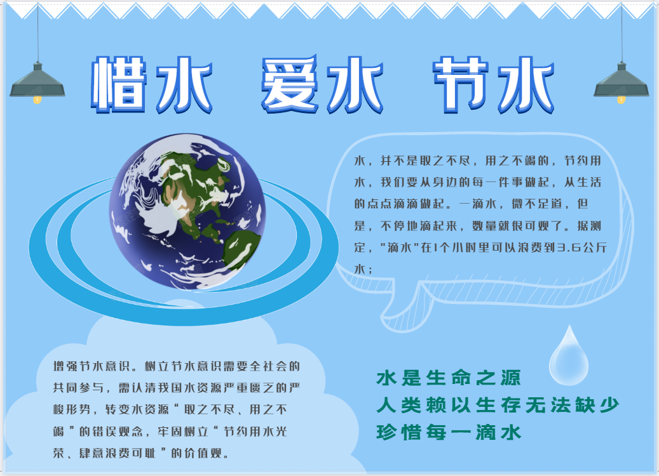
宣传海报样式图

2.8 蓄水箱制作安装
本工程实施制作安装蓄水箱2套，分别位于屯昌县水务事务中心大楼和屯昌县资规局大楼，用于收集楼面雨水，回用绿化浇灌。箱体容积为5m³，材质为不锈钢。
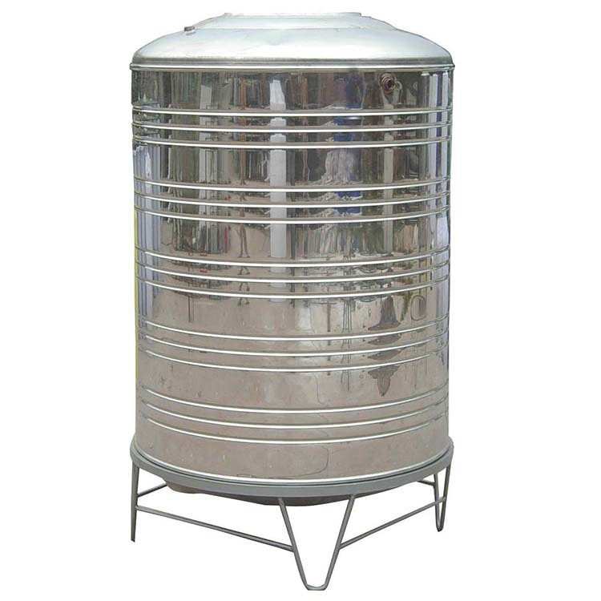
蓄水箱样式图

